МИНИСТЕРСТВО ОБРАЗОВАНИЯ И НАУКИ РЕСПУБЛИКИ БАШКОРТОСТАН

ГОСУДАРСТВЕННОЕ АВТОНОМНОЕ ПРОФЕССИОНАЛЬНОЕ ОБРАЗОВАТЕЛЬНОЕ УЧРЕЖДЕНИЕ

УФИМСКИЙ КОЛЛЕДЖ СТАТИСТИКИ, ИНФОРМАТИКИ И ВЫЧИСЛИТЕЛЬНОЙ ТЕХНИКИ

ПРАКТИЧЕСКАЯ РАБОТА № 3

По МДК 05.03. Тестирование информационных систем

Выполнил студент группы 21ВЕБ-1

Валикаева Полина

Проверил(а) преподаватель информатики

и программирования

Дмитриева Елизавета Константиновна

2024

Тест- кейсы программы «bar-shik» представлены в таблицах 1-

Таблица 1– Общая информация о тестировании

|  |  |
| --- | --- |
| Поле | Описание |
| Название проекта | bar-shik |
| Номер версии | 1.0 |
| Имя тестера | Валикаева П.Г. |
| Даты тестирования | 21.06.2024 |

Таблица 2 – Тестирование авторизации- корректные данные.

|  |  |
| --- | --- |
| Поле | Описание |
| Дата теста | 21.06.2024 |
| Приоритет тестирования | Высокий |
| Заголовок/название теста | Проверка поведения системы при вводе корректных данных в форму авторизации. |
| Резюме испытания | Целью тестирования является проверка корректности ответа системы на корректные введенные данные. |
| Этапы теста | 1. Открыть модальное окно для входа в систему нажатием соответствующей кнопки- «Войти» в шапке страницы; 2. Ввести корректные данные в форму; 3. Отправить введенные данные по нажатию кнопки- «Войти»; 4. Проверить ответ системы. |
| Тестовые данные | Логин: diamond@mail.com;  Пароль: diamond. |
| Ожидаемый результат | Вход в аккаунт и вывод сообщения об успехе. |
| Фактический результат | Вход в аккаунт, получение сообщения «Вы успешно вошли в аккаунт». |

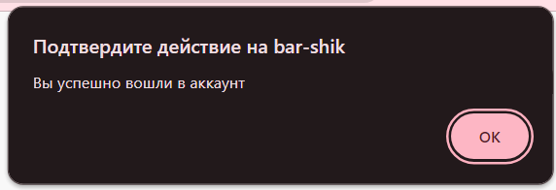

Рисунок 1 – Успешная авторизация и сообщение об успехе

Таблица 3– Тестирование авторизации- некорректные данные.

|  |  |
| --- | --- |
| Поле | Описание |
| Дата теста | 21.06.2024 |
| Приоритет тестирования | Высокий |
| Заголовок/название теста | Проверка поведения системы при вводе некорректных данных в форму авторизации. |
| Резюме испытания | Целью тестирования является проверка корректности ответа системы на некорректно введенные данные. |
| Этапы теста | 1. Открыть модальное окно для входа в систему нажатием соответствующей кнопки- «Войти» в шапке страницы; 2. Ввести некорректные данные в форму; 3. Отправить введенные данные по нажатию кнопки- «Войти»; 4. Проверить ответ системы. |
| Тестовые данные | Логин: diamond@mail.com;  Пароль: rubin. |
| Ожидаемый результат | Безуспешный вход в аккаунт и вывод сообщения об ошибке. |
| Фактический результат | Безуспешная авторизация в системе и вывод сообщения об ошибке. |

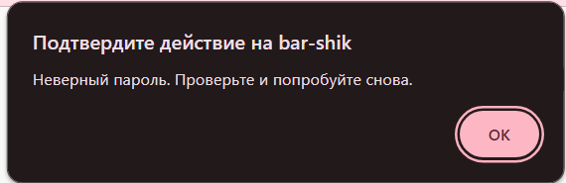

Рисунок 2 – Сообщение об ошибке и безуспешная авторизация

Таблица 4 – Тестирование регистрации- корректные данные.

|  |  |
| --- | --- |
| Поле | Описание |
| Дата теста | 21.06.2024 |
| Приоритет тестирования | Высокий |
| Заголовок/название теста | Проверка поведения системы при вводе корректных данных в форму регистрации. |
| Резюме испытания | Целью тестирования является проверка корректности ответа системы на корректные данные. |
| Этапы теста | 1. Открыть модальное окно для входа в систему нажатием соответствующей кнопки- «Войти» в шапке страницы; 2. Нажать на ссылку «Зарегистрируйтесь» в тексте «Нет аккаунта? Зарегистрируйтесь.»; 3. Ввести корректные данные в форму; 4. Отправить введенные данные по нажатию кнопки- «Зарегистрироваться»; 5. Проверить ответ системы. |
| Тестовые данные | Логин: jenndder@gmail.cm;  Пароль: jenndder. |
| Ожидаемый результат | Успешная регистрация и вывод сообщения об успешной регистрации в системе. |
| Фактический результат | Успешная регистрация пользователя в системе, вывод сообщения об успешной регистрации. |

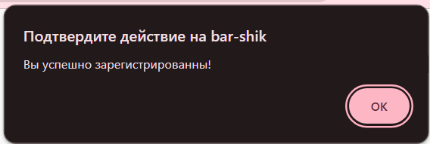

Рисунок 3– Вывод сообщения об успешной регистрации

Таблица 5 – Тестирование регистрации- некорректные данные.

|  |  |
| --- | --- |
| Поле | Описание |
| Дата теста | 21.06.2024 |
| Приоритет тестирования | Высокий |
| Заголовок/название теста | Проверка поведения системы при вводе некорректных данных в форму регистрации. |
| Резюме испытания | Целью тестирования является проверка корректности ответа системы на некорректные данные. |
| Этапы теста | 1. Открыть модальное окно для входа в систему нажатием соответствующей кнопки- «Войти» в шапке страницы; 2. Нажать на ссылку «Зарегистрируйтесь» в тексте «Нет аккаунта? Зарегистрируйтесь.»; 3. Ввести некорректные данные в форму; 4. Отправить введенные данные по нажатию кнопки- «Зарегистрироваться»; 5. Проверить ответ системы. |
| Тестовые данные | Логин: diamond@mail.com;  Пароль: diamond. |
| Ожидаемый результат | Безуспешная регистрация в системе, вывод сообщение о неуспехе. |
| Фактический результат | Безуспешная регистрация в системе, получение сообщения об ошибке. |

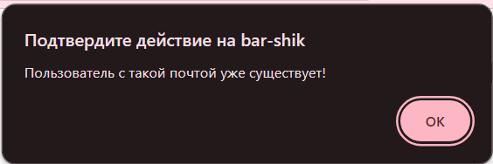

Рисунок 4 – Вывод сообщения ошибке во введенных данных для регистрации

Таблица 6 – Тестирование добавления в корзину- корректные действия.

|  |  |
| --- | --- |
| Поле | Описание |
| Дата теста | 21.06.2024 |
| Приоритет тестирования | Высокий |
| Заголовок/название теста | Проверка поведения системы при корректном добавлении товара в корзину. |
| Резюме испытания | Целью тестирования является проверка ответа системы при корректном добавлении товара в корзину. |
| Этапы теста | 1. Авторизоваться в системе; 2. Перейти в каталог; 3. Выбрать товар из каталога; 4. Выбрать один из предоставленных объемов; 5. Нажать на кнопку «В корзину»; 6. Проверить ответ системы. |
| Тестовые данные | Идентификатор пользователя: 1;  Идентификатор продукта: 14;  Количество: 1. |
| Ожидаемый результат | Ожидаемым ответом системы является сообщение об успешном добавлении товара в корзину и занесение продукта в корзину. |
| Фактический результат | Фактическим результатом является вывод сообщения «» и занесение товара в корзину. |

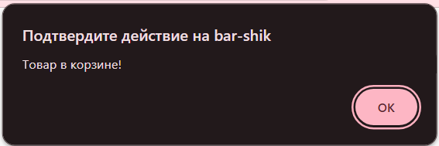

Рисунок 5 – Вывод сообщения об успешном добавлении товара в корзину

Таблица 7 – Тестирование добавления в корзину- некорректные действия.

|  |  |
| --- | --- |
| Поле | Описание |
| Дата теста | 21.06.2024 |
| Приоритет тестирования | Высокий |
| Заголовок/название теста | Проверка поведения системы при некорректном добавлении товара в корзину. |
| Резюме испытания | Необходимо проверить действия системы при некорректном добавлении в корзину товара. |
| Этапы теста | 1. Перейти в каталог; 2. Выбрать товар из каталога; 3. Выбрать один из предоставленных объемов; 4. Нажать на кнопку «В корзину»; 5. Проверить ответ системы. |
| Тестовые данные | Идентификатор продукта: 14;  Количество: 1. |
| Ожидаемый результат | Ожидаемым результатом является вывод сообщения с просьбой о регистрации. |
| Фактический результат | Результат проверки: вывод сообщения с просьбой о регистрации, переадресация на предыдущую страницу с модальным окном продукта. |

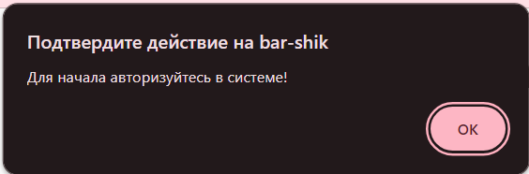

Рисунок 6 – Вывод сообщения с просьбой о регистрации

Таблица 8 – Тестирование добавления в корзину- некорректные действия.

|  |  |
| --- | --- |
| Поле | Описание |
| Дата теста | 21.06.2024 |
| Приоритет тестирования | Высокий |
| Заголовок/название теста | Проверка поведения системы при некорректном добавлении товара в корзину. |
| Резюме испытания | Необходимо проверить действия системы при некорректном добавлении в корзину товара. |
| Этапы теста | 1. Авторизоваться в системе; 2. Перейти в каталог; 3. Выбрать товар из каталога; 4. Нажать на кнопку «В корзину»; 5. Проверить ответ системы. |
| Тестовые данные | Идентификатор пользователя: 1; |
| Ожидаемый результат | Ожидаемым результатом является вывод сообщения с просьбой о выборе объема. |
| Фактический результат | Результат проверки: вывод сообщения с просьбой о выборе объема продукта, переадресация на предыдущую страницу с модальным окном продукта. |

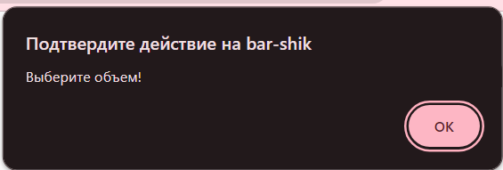

Рисунок 7 – Вывод сообщения с просьбой о регистрации